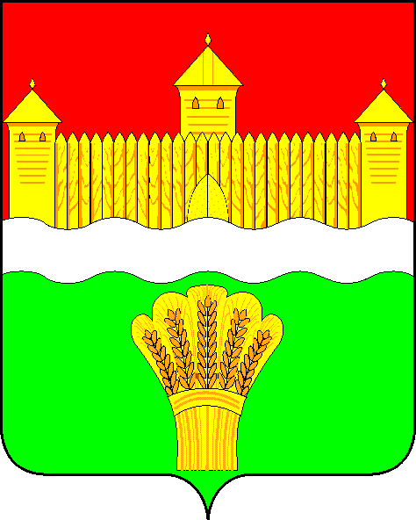
КЕМЕРОВСКАЯ ОБЛАСТЬ - КУЗБАСС
СОВЕТ НАРОДНЫХ ДЕПУТАТОВ
КЕМЕРОВСКОГО МУНИЦИПАЛЬНОГО ОКРУГА
ПЕРВОГО СОЗЫВА

СЕССИЯ № 26

РЕШЕНИЕ

от «30» июня 2021 г. № 421
г. Кемерово

О внесении изменений в решение Совета народных депутатов Кемеровского муниципального округа от 24.12.2019 № 8
«О регламенте Совета народных депутатов
Кемеровского муниципального округа»

Руководствуясь Федеральным законом от 06.10.2003 №131-ФЗ «Об общих принципах организации местного самоуправления в Российской Федерации», Уставом муниципального образования Кемеровский муниципальный округ Кемеровской области – Кузбасса, Совет народных депутатов Кемеровского муниципального округа

РЕШИЛ:

1. Внести в Регламент Совета народных депутатов Кемеровского муниципального округа, утвержденного решением Совета народных депутатов Кемеровского муниципального округа от 24.12.2019 № 8, внести следующие изменения
1.1. Статью 11 изложить в следующей редакции:

«Статья 11. Полномочия и ответственность председателя Совета народных депутатов Кемеровского муниципального округа
1. Председатель Совета народных депутатов Кемеровского муниципального округа осуществляет следующие полномочия:
1) представляет Совет народных депутатов Кемеровского муниципального округа в отношениях с населением округа, органами государственной власти и органами местного самоуправления, предприятиями, учреждениями, организациями и общественными объединениями;
2) организует работу по подготовке заседаний (сессий) Совета народных депутатов Кемеровского муниципального округа, по проведению мероприятий, предусмотренных правовыми актами Совета народных депутатов Кемеровского муниципального округа;
3) организует деятельность комитетов, постоянных и временных комиссий Совета народных депутатов Кемеровского муниципального округа;
4) формирует и подписывает проект повестки дня заседания (сессии) Совета народных депутатов Кемеровского муниципального округа, протоколы заседаний (сессий) и другие документы;
5) направляет главе Кемеровского муниципального округа для подписания и обнародования (опубликования) нормативные правовые акты, принятые Советом народных депутатов Кемеровского муниципального округа;
6) подписывает решения Совета народных депутатов Кемеровского муниципального округа по вопросам, отнесенным к компетенции Совета народных депутатов Кемеровского муниципального округа федеральными законами, законами Кемеровской области - Кузбасса, Уставом муниципального образования Кемеровский муниципальный округ Кемеровской области - Кузбасса, устанавливающие правила, обязательные для исполнения на территории Кемеровского муниципального округа, решение об удалении главы Кемеровского муниципального округа в отставку, а также решения по вопросам организации деятельности Совета народных депутатов Кемеровского муниципального округа;
7) организует проведение депутатских слушаний;
8) оказывает содействие депутатам Совета народных депутатов Кемеровского муниципального округа в осуществлении ими своих полномочий;
9) является распорядителем по расчетным и текущим счетам Совета народных депутатов Кемеровского муниципального округа;
10) издает распоряжения и приказы по вопросам организации деятельности Совета народных депутатов Кемеровского муниципального округа, а также о награждении грамотами, благодарственными письмами и ценными подарками, в порядке, установленном Советом народных депутатов Кемеровского муниципального округа;
11) председательствует на заседаниях (сессиях) Совета народных депутатов Кемеровского муниципального округа;
12) контролирует соблюдение Регламента Совета народных депутатов Кемеровского муниципального округа;
13) от имени Совета народных депутатов Кемеровского муниципального округа подписывает исковые заявления, направляемые в суд или арбитражный суд;
14) представляет Совет народных депутатов Кемеровского муниципального округа в качестве юридического лица;
15) по характеру выполняемых должностных обязанностей муниципального служащего, замещающего муниципальную должность, предусматривается доступ к сведениям, составляющим государственную тайну;
16) допускать к государственной тайне работников Совета народных депутатов Кемеровского муниципального округа, должности которых включены в номенклатуру должностей, подлежащих оформлению допуска к государственной тайне;
17) в порядке, определяемом законодательством Российской Федерации, при исполнении должностных обязанностей, использовать сведения, составляющие государственную тайну;
18) исполняет иные полномочия в соответствии с Уставом округа, настоящим Регламентом, иными правовыми актами Совета народных депутатов Кемеровского муниципального округа.
2. При осуществлении полномочий председатель Совета народных депутатов Кемеровского муниципального округа руководствуется федеральными законами, законами Кемеровской области – Кузбасса, решениями Совета народных депутатов Кемеровского муниципального округа, в том числе:
1) Закон Российской Федерации от 21.07.1993 № 5485-1 «О государственной тайне»;
2) Федеральный закон от 15.08.1996 № 114-ФЗ «О порядке выезда из Российской Федерации и въезда в Российскую Федерацию»;
3) Постановление Правительства Российской Федерации от 06.02.2010 № 63 «Об утверждении Инструкции о порядке допуска должностных лиц и граждан Российской Федерации к государственной тайне.
3. Председатель Совета народных депутатов Кемеровского муниципального округа, в соответствии с федеральными законами, Законом Кемеровской области – Кузбасса от 30.06.2007 № 103-ОЗ «О некоторых вопросах прохождения муниципальной службы», иными законами Кемеровской области – Кузбасса, несет дисциплинарную, гражданско-правовую, административную или уголовную ответственность за разглашение сведений, составляющих государственную или иную охраняемую федеральным законом тайну, а также сведений, ставших ему известными в связи с исполнением должностных обязанностей, в том числе сведений, касающихся частной жизни и здоровья граждан или затрагивающих их честь и достоинство.».
1.2. Дополнить статьей 11.1 следующего содержания:
«Статья 11.1. Функциональные знания председателя Совета народных депутатов Кемеровского муниципального округа
- Проведение служебных расследований по фактам нарушения режима секретности.».
- Опубликовать настоящее решение в газете «Заря», на официальном сайте Совета народных депутатов Кемеровского муниципального округа в информационно-телекоммуникационной сети «Интернет».
- Настоящее решение вступает в силу после его официального опубликования.
- Контроль за исполнением настоящего решения возложить на Левина Д.Г. - председателя комитета по местному самоуправлению, правопорядку и связям с общественностью.

Председатель Совета народных депутатов
Кемеровского муниципального округа В.В. Харланович

